
ДЕПАРТАМЕНТ образования и молодежной политики
Новгородской области
ПРИКАЗ

07.12.2015 № 1189
Великий Новгород

О внесении изменений в приказ департамента образования и молодёжной политики Новгородской области от 30.04.2015 № 413

ПРИКАЗЫВАЮ:
внести в приказ департамента образования и молодёжной политики Новгородской области от 30.04.2015 № 413 «О мерах, направленных на реализацию указа Губернатора Новгородской области от 28.07.2014 № 259» следующие изменения:
1. Изложить пункт 1 настоящего приказа в редакции:
«1. Организовать проведение тестирования по выполнению государственных требований к уровню физической подготовленности и оценке уровня знаний и умений обучающихся:
общеобразовательных организаций муниципальных образований области, осуществляющих организационно-экспериментальную апробацию внедрения Всероссийского физкультурно-спортивного комплекса «Готов к труду и обороне» (ГТО), утверждённых распоряжением Правительства Новгородской области от 22.07.2015 № 232-рг – с 01 сентября 2015 года;
иных образовательных организаций – с 01 января 2016 года.»;
2. В Положении о мерах поощрения обучающихся образовательных организаций, выполнивших нормативы и требования золотого, серебряного и бронзового знаков отличия Всероссийского физкультурно-спортивного комплекса «Готов к труду и обороне» (ГТО), утвержденном названным приказом:
2.1. Изложить наименование названного Положения в редакции:
«Положение о мерах поощрения обучающихся образовательных организаций, выполнивших нормативы и требования золотого, серебряного и бронзового знаков отличия Всероссийского физкультурно-спортивного комплекса «Готов к труду и обороне» (ГТО)»;
2.2.Заменить:
во втором абзаце раздела 1 слова «выполнить нормативы комплекса ГТО» на «выполнить установленные нормативы комплекса ГТО и пройти проверку знаний в области физической культуры и спорта»;
в третьем абзаце раздела 1 слова «добровольной сдаче нормативов комплекса ГТО» на «добровольному выполнению комплекса ГТО и прохождению проверки знаний и умений в области физической культуры и спорта»;
2.3. Изложить раздел 2 в редакции:
«2. Порядок и организация деятельности:
проведение пропаганды и информационной работы, направленной на формирование у обучающихся образовательных организаций осознанных потребностей в систематических занятиях физической культурой и спортом, физическом совершенствовании и ведении здорового образа жизни, популяризации участия в мероприятиях по выполнению нормативов комплекса ГТО и прохождению проверки знаний и умений в области физической культуры и спорта;
создание в каждой образовательной организации области оргкомитета, задачей которого является организация деятельности по внедрению комплекса ГТО в образовательной организации, реализация настоящего положения;
включение в план работы школьных спортивных клубов физкультурных мероприятий, предусматривающих выполнение видов испытаний (тестов) и нормативов комплекса ГТО;
организация тренировочных занятий с обучающимися и предоставление спортивной базы образовательной организации с целью дополнительной подготовки к выполнению видов испытаний (тестов) и нормативов комплекса ГТО;
повышение квалификации учителей физической культуры, работников образовательной организации для работы с обучающимися по внедрению комплекса ГТО;
подача заявок в центр тестирования по выполнению видов испытаний (тестов), нормативов, требований к оценке уровня знаний и умений в области физической культуры и спорта для прохождения тестирования обучающихся в рамках комплекса ГТО;
организация торжественной церемонии награждения обучающихся, выполнивших нормативы комплекса ГТО и овладевших знаниями и умениями в области физической культуры и спорта, на общешкольной линейке два раза в год: 07 апреля – Всемирный день здоровья, 01 сентября – День знаний.
Обучающиеся, выполнившие нормативы комплекса ГТО и овладевшие знаниями и умениями в области физической культуры и спорта, соответствующими возрастной ступени, награждаются «золотым», «серебряным» или «бронзовым» знаком отличия комплекса ГТО соответствующей ступени. К знаку отличия комплекса ГТО прилагается именное удостоверение.
Обучающиеся, имеющие одно из спортивных званий или спортивные разряды не ниже второго юношеского и выполнившие нормативы, соответствующие серебряному знаку отличия, награждаются золотым знаком отличия комплекса ГТО.
Обучающиеся, выполнившие нормативы комплекса ГТО, могут быть поощрены положительными оценками по разделам образовательной программы по предмету «Физическая культура».
В образовательной организации необходимо:
организовать доску почета, стенд, уголок спорта и т.п., на котором будут размещаться фотографии обучающихся – обладателей «золотого» знака отличия комплекса ГТО;
создать на официальном сайте раздел «Всероссийский физкультурно-спортивный комплекс «Готов к труду и обороне» (ГТО)», и размещать информацию о реализации комплекса ГТО в образовательной организации, в том числе о количестве обучающихся, выполнивших нормативы комплекса ГТО и овладевших знаниями и умениями в области физической культуры и спорта.»;
2.4. Изложить раздел 3 в редакции:
«3. Финансирование
Руководителям образовательных организаций рекомендуется предусмотреть средства для стимулирования обучающихся, выполнивших нормативы комплекса ГТО и овладевших знаниями и умениями в области физической культуры и спорта не менее двух ступеней (награждение обучающихся ценными подарками, призами).»;
3. В Положении о порядке торжественного вручения удостоверений и знаков отличия Всероссийского физкультурно-спортивного комплекса «Готов к труду и обороне» (ГТО) обучающимся образовательных организаций, утвержденном названным приказом:
3.1. Заменить:
в пункте 1.1 слова «вручения удостоверений и знаков отличия Всероссийского физкультурно-спортивного комплекса «Готов к труду и обороне» (ГТО)» на «вручения знаков отличия Всероссийского физкультурно-спортивного комплекса «Готов к труду и обороне» (ГТО) и удостоверения к ним»;
в пункте 1.2 слова «Плана мероприятий по поэтапному внедрению комплекса ГТО» на «Плана мероприятий по поэтапному внедрению Всероссийского физкультурно-спортивного комплекса «Готов к труду и обороне» (ГТО) на территории Новгородской области»;

в пунктах 2.1, 2.2 слова «комплекса ГТО» на «Всероссийского физкультурно-спортивного комплекса «Готов к труду и обороне» (ГТО)»;
3.2. Исключить в пункте 1.3 и в разделе 4 слова «муниципальных районов, городского округа»;
3.3. Дополнить пункт 1.4 абзацем следующего содержания:
«- приказа Минспорта России от 18.02.2015 № 144 «Об утверждении порядка награждения граждан Российской Федерации знаками отличия Всероссийского физкультурно-спортивного комплекса «Готов к труду и обороне» (ГТО) и присвоения им спортивных разрядов.»;
3.4. Изложить раздел 3 в редакции:
«3. Последовательность действий
Награждение знаками отличия осуществляется по результатам выполнения нормативов Всероссийского физкультурно-спортивного комплекса «Готов к труду и обороне» (ГТО) соответствующей ступени и оценки уровня знаний и умений в области физической культуры обучающимися образовательных организаций в рамках учебного года.
Решение о награждении золотым знаком отличия оформляется приказом Министерства спорта Российской Федерации.
Решение о награждении бронзовым и серебряным знаками отличия оформляется приказом департамента по физической культуре и спорту Новгородской области.
Повторное награждение знаком отличия соответствующей ступени Всероссийского физкультурно-спортивного комплекса «Готов к труду и обороне» (ГТО) не осуществляется. Дубликат знака отличия или (и) удостоверения к нему взамен утерянного не выдается.
Вручение знаков отличия и удостоверений к ним проводится представителем Правительства Новгородской области, департамента по физической культуре и спорту Новгородской области, департамента образования и молодёжной политики Новгородской области или администрации муниципального образования Новгородской области в торжественной обстановке на общешкольной линейке два раза в год: 07 апреля – Всемирный день здоровья и 01 сентября – День знаний.
На церемонию вручения знаков отличия и удостоверений к ним приглашаются ведущие спортсмены Новгородской области, ветераны спорта и другие официальные лица, а также представители средств массовой информации.
Для награждения знаком отличия формируется учетная ведомость вручения знака отличия, которая содержит:
- основание вручения (ссылка на приказы);
- ФИО и должность лица, осуществлявшего вручение знака отличия;
- сведения о достоинстве знака отличия и принадлежности его соответствующей ступени;
- порядковый номер удостоверения к знаку отличия, которое вручено награждаемому;
- ФИО и дата рождения, паспортные данные награждаемого;
- личная подпись награждаемого;
- ФИО и должность, личная подпись лица, ответственного за выдачу знаков отличия;
- печать организации, ответственной за выдачу знаков отличия.
В случае невозможности вручения знака отличия награждаемому по истечению одного года знак отличия и удостоверение к нему возвращаются федеральному оператору в установленном порядке по ведомости.».

Руководитель департамента | 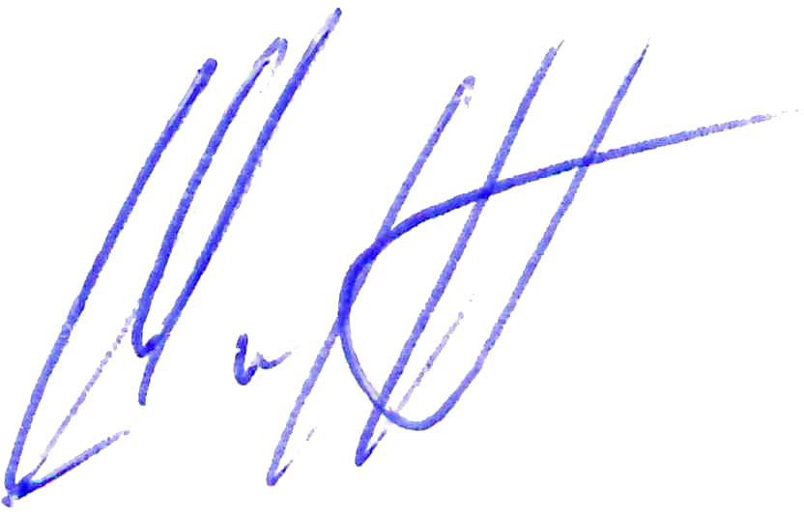 | А.Г. Ширин

Яровая Ирина Николаевна
97-43-61
яи 02.12.2015

Указатель рассылки
1. НИРО – 1
2. Шепило А.Г.- 1
3. Макарова Л.Г. – 1
4. Иванова С.Ю. – 1
5. Яровая И.Н. – 1
6. Михайловой С.И. - 1
7. МОУО
8. ГОУ
9. департамент по физической культуре и спорту Новгородской области - 1

Главный специалист-эксперт
отдела молодёжной политики, дополнительного образования и воспитания
____________ И.Н. Яровая
« ___ » ________ 2015 года
Заместитель руководителя департамента - начальник отдела профессионального образования
____________ С.Ю. Иванова
« ___ » ________ 2015 года
Начальник отдела молодежной
политики, дополнительного
образования и воспитания
____________ С.И. Михайлова
«___» ________ 2015 года
Начальник отдела правового и документационного обеспечения ____________ Л.Г. Макарова
«___» ________ 2015 года
Главный консультант отдела правового и документационного обеспечения
____________ М.В. Воцкая
«___» ________ 2015 года

